5주차 예비보고서

전공: 아트엔테크놀로지 학년: 3학년 학번: 20191172 이름: 함승우

1.De Morgan의 정리

De Morgan의 정리는 논리곱과 논리합을 각각 논리합과 논리곱으로 변환하는 기술이다.

¬(*p*∧*q*)⟺¬*p*∨¬*q*

¬(*p*∨*q*)⟺¬*p*∧¬*q*

(*A*∪*B*)*c*=*Ac*∩*Bc*

(*A*∩*B*)*c*=*Ac*∪*Bc*

위 명제와 집합을 드 모르간의 정리로 각각 바꿀 수 있는데 이는 논리곱과 논리합도 마찬가지로 적용된다.

(AB)’ = A’ + B’

(A+B)’ = A’B’

2.논리회로의 간소화

논리회로 간소화는 Boolean algebra를 사용해 주어진 논리 회로나 연산식과 같은 결과를 도출해내지만 더 적은 수의 항을 사용하는 논리 회로나 연산식을 찾는 과정이다. Boolean algebra를 사용해서 주어진 논리회로를 간결하게 바꾼다. 논리회로 간소화를 통해 비용 절감, 효율성이 증대될 수 있다. 논리회로 간소화를 하기 위해서는 여러 가지의 방법이 있지만, 불 대수 법칙을 사용할 수 있고, 카르노맵을 사용할 수 있다. 위에서 말한 논리 연산식의 대표적인 법칙인 교환법칙이나 결합법칙 또는 드 모르간의 정리를 이용해서 간소화할 수 있다. 예를 들어 F = (X+Y)’Z + XY’ 의 경우에는 여러가지 법칙을 사용해서 간소화할 수 있다.

드 모르간 정리에 의해서, F = (X’Y’)Z + XY’,

F = Y’(X’Z + X) 는 (a + bc = (a+b)(a+c)), 이 식으로 인해

Y’(X’ + X)(Z + X)라고 볼 수 있다. X + X’는 X가 어떤 값이든 간에 1이 될 수 밖에 없다. 따라서 F = Y’(X+Z)로 정리할 수 있다.

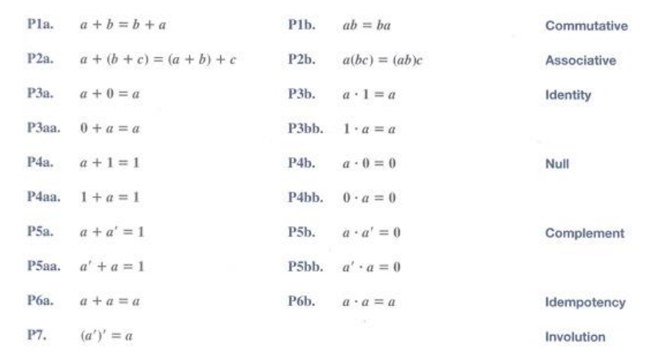

3.카르노 맵

카르노 맵은 논리회로를 간소화하는 방법 중 하나이다. 앞에서 보았던 방식의 경우는 논리식이 조금만 복잡해진다면 어렵고 시간이 오래걸리기 때문에, 카르노맵을 사용하여 논리회로를 간소화한다. 논리회로를 간소화하기 위해서는 일단 예시로, F = A’C + A’B + AB’C +BC이 식을 예시로 설명하겠다.

우선, 카르노맵은 입력변수와 출력값을 Maping(맵핑)하여 하나의 표에 그리게 되는데 이때 참인 1과 거짓인 0을 1끼리 0끼리 직사각형(최소항이 짝수개)로 묶어서 간소화해야 한다.

예시를 통해서 설명하겠다.

F = A’C + A’B + AB’C +BC은

|  |  |  |  |  |
| --- | --- | --- | --- | --- |
| BC  A | 00 | 01 | 11 | 10 |
| 0 |  | 1 | 1 | 1 |
| 1 |  | 1 | 1 |  |

A’C는 A가 0일 때, C가 1일 때이므로 해당 부분을 빨간색으로 채웠다.

A’B는 A가 0일 때, B가 1일 때이므로 해당 부분을 파란색으로 채웠다.

AB’C는 A가 1일 때 B가 0일 때 C가 1일때이므로 해당 부분을 노란색으로 채웠다.

BC는 B가 1일 때 C가 1일 때이므로, 해당 부분을 초록색으로 채웠다.

겹치는 경우에는 역전하는 것이 아니라 겹치는 대로 작성하면 된다.

그 후, 직사각형의 모양으로 그룹을 생성하고 sum-of-product 형식으로 단순화시킬 수 있다. 위 예시에서의 직사각형은

|  |  |  |  |  |
| --- | --- | --- | --- | --- |
| BC  A | 00 | 01 | 11 | 10 |
| 0 |  | 1 | 1 | 1 |
| 1 |  | 1 | 1 |  |

이렇게 나타낼 수 있다. 주황색 상자는 A의 경우 0,1 B의 경우 0,1, C의 경우에는 1만 존재하므로, C로 생각할 수 있고, 파란색 상자는 A의 경우는 0, B의 경우는 1, C의 경우는 0,1이 존재하므로 A’B라고 볼 수 있다. 따라서 F =C + A’B이다.

4.Quine-McCluskey 최소화 알고리즘

앞에서 설명한 카르노 맵과 내부적 동작 원리는 동일하다. 하지만, 카르노 맵 같은 경우에는 변수가 4개 이상 넘어가면 복잡해진다는 점, 또한 그림으로 맞추어 논리적 간소화를 이뤄내는 점에서 한계가 있다. 하지만, Quine-McCluskey 최소화 알고리즘은 그림 대신 표를 사용하여 컴퓨터로 동작시키게 한다. 이 알고리즘은 두 단계로 구성되는데 첫번째 단계에서는 주어진 함수의 후보항을 모두 구하고, 두번째 단계에서는 후보항들을 이용해서 후보항 표에서 필수항을 구한다. 이 최소화 알고리즘은 n개의 변수가 있을 때, 후보항 개수의 Maximum은 3^n/n이다.

5.기타이론.

카르노 맵과 Quine-McCluskey 알고리즘에서 언급했던 최소항을 비롯해 최대항까지 살펴보겠다. 최소항(Minterm)은 식 안에 들어있는 변수들이 모두 곱 연산으로 연결된 항을 의미한다. 이는 x, y, z라는 변수가 있을 때 x’y’z’, x’y’z, x’yz’ 등이 있다. 이는 표를 통해서 살펴볼 수 있는데, x와 y, z의 진리표와 함께 나타내어 살펴보겠다.

|  |  |  |
| --- | --- | --- |
| x y z | Minterms | Notation |
| 0 0 0 | x’y’z’ | m0 |
| 0 0 1 | x’y’z | m1 |
| 0 1 0 | x’yz’ | m2 |
| 0 1 1 | x’yz | m3 |
| 1 0 0 | xy’z’ | m4 |
| 1 0 1 | xy’z | m5 |
| 1 1 0 | xyz’ | m6 |
| 1 1 1 | xyz | m7 |

최대항(Maxterm)은 식 안의 모든 변수들이 모두 합 연산으로 연결된 항이다. x, y, z가 변수일 때 최대항은 x + y + z, x + y + z’ 등이 있다.

이 또한 진리표와 함께 나타낼 수 있다.

|  |  |  |
| --- | --- | --- |
| x y z | Maxterm | Notation |
| 0 0 0 | x + y + z | M0 |
| 0 0 1 | x + y + z’ | M1 |
| 0 1 0 | x + y’ + z | M2 |
| 0 1 1 | x + y’ + z’ | M3 |
| 1 0 0 | x’ + y + z | M4 |
| 1 0 1 | x’ + y + z’ | M5 |
| 1 1 0 | x’ + y’ + z | M6 |
| 1 1 1 | x’ + y’ + z’ | M7 |

F를 연산식이라고 하고

F = $\sum{(3,4,5,6,7)}$ 이라고 한다면, Sum-of-minterms 방식이고

이 F= m3 + m4 + m5+ m6 + m7 = x’yz+xy’z’+xy’z+xyz’+xyz이다.

F = $\prod{(2,3,4,6)}$ 이라 한다면,

F = M2M3M4M6 = (x+y’+z)(x+y’+z’)(x’+y+z)(x’+y’+z)이다.